社交网络用户的心理需求分析

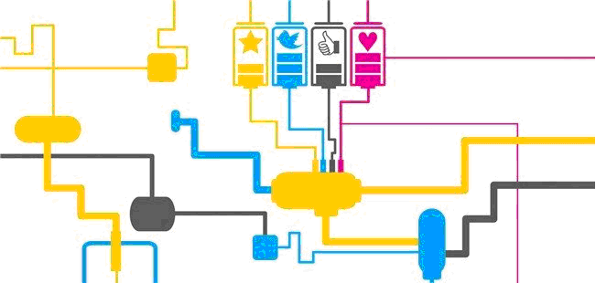

用户在社交网络里的行为逻辑是用户个人的真实写照，在社交网络里的自我个性特点，也反映了用户的真实个性，如果能准确把握用户的行为逻辑，那么将有助于你做出符合大众用户的社交功能。一款社交产品的成功必须能够准确把握用户在其中的心理变化，哪些莫名火爆的应用背后到底是什么?
笔者不才，就几个简单的用户行为阐述一下自己的观点，在我简述几个行为的同时，看看你自己有没有同感?
1、不同社交应用的不同社会角色
我们每个人都是如此，在不同的社会场景下，扮演不同的社会角色，即会有不同的表现，这是一种社会效应，即使映射到社交网络，无论在你微博、微信、QQ、人人上，你都扮演着不同的角色，留意一下你自己的各种不同社交应用，每次你打开它一定是不同的意图，继而获取信息和产生内容的初衷也会有所不同。有人会说，我有的好友在不同的社交应用里同时更新一样的内容作何解释?不要忘了，获取社交信息和用户产生内容是两种行为，可能他在获取的阶段是不同的社交初衷。
这就是我为年轻人高呼“爸妈来了，这个应用我不用了”的现象做出的解释，除了青春期遗留下来的逆反心里，企图标新立异有意采取不同的态度和行为来引起别人的注意和得到社会认同之外，单一的大众性社交应用将现实社会不同场景下的社会关系高度重合在一个社交场景里，难免让人感到“隐私”没了，在不同的场合扮演不同的社会角色的时候自然就有不同的语言行为规范，一个父母面前温顺可人的角色怎么能容忍客串成在朋友当中破粗口胡吃海喝的角色。
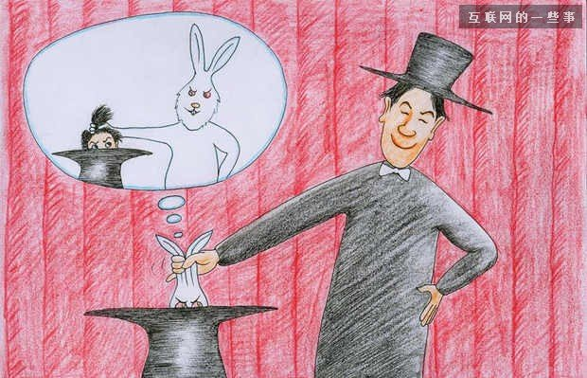
从这个角度来分析一些老牌的社交应用里，即使我们经常登录，也再也不会更新内容的现象，因为像 QQ 这样的社交应用，根基太早，从家庭朋友社交场景到工作关系场景，社交关系太过臃肿，不是一个很好的展现自我的平台，还是应该将它着重定位在即时通讯吧。随着微信将手机通讯录和 QQ 好友关系链都移植到了自己的社交关系里，即使在朋友圈里更新可以设置可见范围分组，比起这种在下游手动添加范围，我宁愿有个从始至终都是一个社会场景的应用。
还有两个相对成型的特定社交分类，即职业社交与婚恋交友，用户其实都是在扮演特定的社会角色；婚恋网站51230.com的邵光荣曾表示，社交本身并不是需求，而是手段，不同的社交都是有着不同的目的，一旦某个平台的社交功能无法达到用户的目的，用户也就会沉默或离开，社交其实也就不存在了。意思无外乎也是说用户需要扮演角色来达到某种目的。
2、自我“隐私”保护和窥探他人“隐私”
为什么要在隐私上加引号?因为在社交网络我们自主公开的生活隐私不能纯粹意义上算隐私。先说说第一种行为，你的好友会经常直播自己的生活或者一天上传几十张自拍照，人类是群居动物，群居本能分两级:第一级寻求群体认可，心理学上认为，“爱向别人炫”是一种内心需要被关注被肯定的表现，很可能是因为某种东西自己不常有而需要被认可，这是一种情况。
另外一种是个体的某方面能力能在圈子中进行展示、获得支持和尊重或有得到赞扬，触发后，人的第 2 级群居本能被激活寻求对群体的支配权，通俗一点理解就是我一穷屌丝今天借朋友一辆豪车开开，然后晒图几张向别人炫耀，又或者我天生丽质经常自拍来获取群体在美貌方面的赞扬继而建立群体支配权的自信。那为什么你会常年不更新社交网络，或者要删除以前的社交信息?但是每天要拼命刷自己的社交动态来窥探别人的“隐私”呢?这也是群居本能的表现：恐惧群体的指责、排斥，你是不是发一条状态的同时会左思右想，朋友看到之后会在心里指责或嘀咕你这个人怎么这样那样的?然后再三考虑还是不发了。

只有在有限的你可容纳的社会场景下你才会对某件事吐槽，来寻求社交网络对你的情感需求和沟通的支持，这也是我所说的，我们需要一个特定的社会场景来做特定的角色，但是有些人就不避讳任何场所阐述观点。就像我开篇讲的在社交网络里的自我个性特点，也反映了用户的真实个性，因人而异，我可容纳的社会场景比较粗泛。再来说说我为什么喜欢窥探别人的“隐私”，朋友间特别是名人，按照弗洛伊德的观点，人们对别人隐私的窥探欲，来自于童年、来自对自己身世和来历的好奇心。其实还是本能，是潜意识里的正常欲求，在社交层面和道德约束下就展现出我们不断刷存在感，不断查看别人动态的现象。
3、这些应用居然火了
在社交网络里，魔漫相机火了一段时间，脸萌也火了，其实很多玩家是拼出近似好友模样的形象，再传播给好友以获得朋友点赞。像 2048 和 Flappy Bird，我认为是用户的逆反心理。
心理学家费尼·贝克做过这样一个实验：在男洗手间里挂上禁止涂鸦的牌子。其中一块警告：“严禁胡乱涂写”;另一块以相对柔和的语气声明：“请不要胡乱涂写”。然后调查挂牌子的洗手间里被涂写的数量。结果挂“严禁胡乱涂写”牌子的洗手间被涂写的情况更加严重。这种虐心的游戏恰是利用了用户的逆反心里。

但是刚开始的诱因可能是这样，一款应用的属性符合某段人群的喜好点，但是这样的 App脱离社交网络未必会达到现在的效果，因为大众的社交从众性，10% 的效果是 APP 自身属性带来的，剩下 90% 都是社交从众心里在作祟，这个大家都玩，我也试试。包括很多测试情商智商的应用，实质上没有很大意义，主要是用户的社交互动和从众在起作用，但是它们在社交网络里都有同一个属性就是简单。
总之，从属在社交网络里，怎样摸准大众心理的需求，才是做好一款应用的前提。

